Todo lo que se considera falso:

//Falsy// ""// false// null// undefined// 0

//nan

El resto es verdadero

<https://www.freecodecamp.org/news/falsy-values-in-javascript/#:~:text=There%20are%20only%20six%20falsey,)%2C%20and%20false%20of%20course>

corrección del desafio extra de la clase pasada

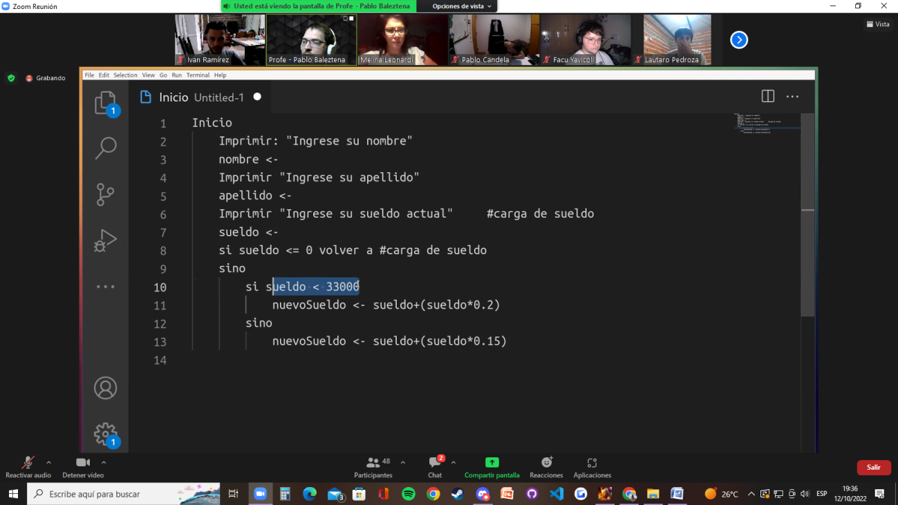

“Saber que parte del código hace que cosa, donde esta el cambio”

A grande rasgo dos tipo de lenguaje: compilados / interpretados

TIP: **nunca** usar var

Porque contunua viviendo fera del bloque de código.

Usar siempre const, pero si pensamos que la tenemos que modificar en algún momento la cambiamos a let

TIP 2: en un mismo archivo usar solo “ o ‘ no las dos juntas

/n dento del console.log es un salto de línea

Tipos de variables:

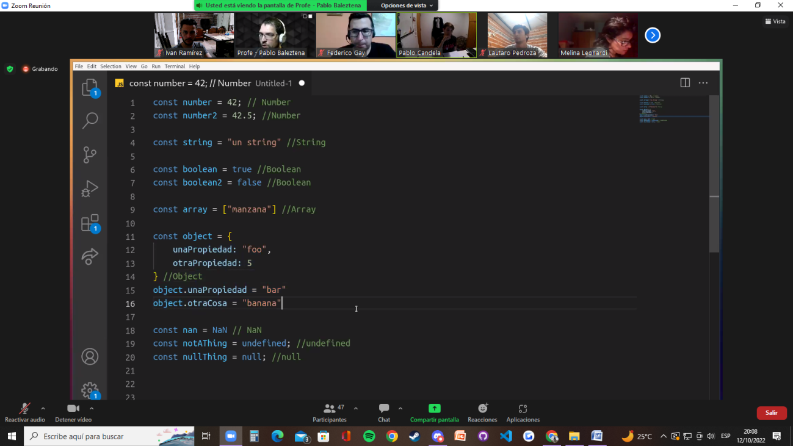

Hay uno mas que no esta en la teoría: Un función es un tipo de dato